桥梁外观检查及荷载试验报告
委托单位 | 名称 | 尤溪县西城城市建设指挥部 | 合同编号 | HT02CB1600266
委托单位 | 地址 | 尤溪县 | 检查时间 | 2016.11.22～2016.11.23
工程名称 |  | 尤溪县光林中桥 | 工程地点 | 尤溪县
检查内容 |  | 桥梁外观检查及静动载试验 | 检查类别 | 委托检查
主要检测  检查依据 |  | 1.《混凝土结构试验方法标准》（GB/T 50152-2012）  2.《公路桥梁荷载试验规程》（JTG/T J21-01-2015）  3.《城市桥梁设计规范》（CJJ 11-2011）  4．《公路桥梁承载能力检测评定规程》（JTG/T J21-2011）  5.《城市桥梁养护技术规范》（CJJ 99-2003）
检查结果 |  | 一、外观检查结果  1.桥面系  排水系统：桥面部分5处泄水孔堵塞；全桥边梁侧面泄水管下端均未向外露出，排水直接侵蚀梁体。  全桥桥面系其余部件工作状态良好。  2.上部结构  1-1#梁底存在1处混凝土剥落；3-6#梁底和4-6#梁底各有1处白色晶体析出；3-4#梁底存在1处蜂窝麻面；3-11#梁梁底存在2处孔洞露筋锈蚀，其中1处波纹管裸露。  3.下部结构  桥台：0#台和4#台台帽存在水蚀、青苔滋生现象。  桥墩：1#、2#、3#墩盖梁处均存在不同程度水蚀、青苔滋生的现象；2#墩靠上游侧的挡块存在轻微开裂现象，裂缝长度10cm；3#墩盖梁下缘处存在1处蜂窝麻面。  支座：1-14#梁1#墩处、2-14#梁2#墩处、2-1#梁3#墩处各有1处支座存在轻微剪切变形。  二、静载试验结果  1.静载试验荷载效率  本次静载试验荷载效率为1.03～1.05，满足《公路桥梁承载能力检测评定规程》(JTG/T J21-2011)中所规定的0.95≤η≤1.05的要求。  （转下页）

批准： |  | 审核： |  | 校核： | *BarCode* | 项目负责：
（续上页）
检查结果 | 2.挠度测试结果  试验荷载满载时实测控制截面的挠度与相应截面在试验荷载作用下的理论计算值进行比较，其比值即为结构挠度校验系数_{挠度}。  挠度校验系数：  _{挠度}=实测挠度/理论挠度  (1)在工况一荷载作用下，主梁最大实测弹性挠度值为3.28mm，实测控制截面的挠度值均小于理论值，校验系数在0.39～0.47之间；相对  残余变形在0.00～4.81%之间。  (2)在工况二荷载作用下，主梁最大实测弹性挠度值为3.11mm，实测控制截面的挠度值均小于理论值，校验系数在0.37～0.44之间；相对残余变形在0.00～0.64%之间。  3.应变测试结果  试验荷载满载时实测控制截面的应变与相应截面在试验荷载作用下的理论计算值进行比较，其比值即为结构应变校验系数_{应变}。  应变校验系数：  _{应变}=实测应变/理论应变  (1)在工况一荷载作用下，所测主梁梁底最大纵向弹性拉应变为42με，实测控制截面的混凝土应变值均小于理论值，校验系数在0.07～0.52之间；相对残余应变在0.00～5.88%之间。  (2)在工况二荷载作用下，所测主梁梁底最大纵向弹性拉应变为45με，实测控制截面的混凝土应变值均小于理论值，校验系数在0.06～0.50之间；相对残余应变为0.00～6.67%之间。  4.结构工作状况观测  试验过程中，桥梁各部件均未见明显异常。  5.静载试验结果分析  根据测试结果，在试验荷载作用下，各控制截面应变与变形校验系数均满足《公路桥梁承载能力检测评定规程》中规定的校验系数小于1.0的要求，表明结构具有一定安全储备；相对残余应变与变形均满足《公路桥梁承载能力检测评定规程》中规定的相对残余变位或相对残余应变限值要求(限值20%)，恢复情况良好。  三、动载试验结果  1.自振特性试验结果  （转下页）

批准： |  | 审核： |  | 校核： | *BarCode* | 项目负责：
（续上页）
检查结果 | 检测结果表明：桥梁的竖向一阶自振频率为6.28Hz，大于有限元分析得到的竖向一阶自振频率(4.28Hz)，表明桥梁实际成桥整体刚度满足设计要求。  2.动力响应试验结果  检测结果表明：在跑车工况下，车辆对桥梁的冲击系数μ=0.011~0.016，小于设计理论冲击系数0.308，满足设计要求。  四、荷载试验结果评定  静动载试验结果表明，尤溪县光林中桥结构性能满足设计荷载（城-A级）作用下的使用要求。
建议 | 1.建议对光林中桥目前存在的问题采取处理措施，主要包括以下方面：  (1)定期清除桥面泄水孔中的泥砂垃圾等杂物，保持排水通畅。  (2)对第3跨梁底孔洞露筋、波纹管裸露部位进行及时修复。  (3)对结构发生的混凝土剥落现象，应及时凿去表面松动的混凝土后进行修补。  (4)及时修复2#墩上游侧轻微开裂的挡块。  2.建议管养单位按照《城市桥梁养护技术规范》（CJJ 99-2003）的要求，对桥梁进行日常的维护和检查工作，确保桥梁的完好和安全使用。  （本栏以下空白）
备注 | 1.“主要检测检查依据”中编号1～2的标准为我司CMA计量认证范围标准。  2.“主要检测检查依据”中编号3～5的标准为我司CNAS检查机构认可范围标准。

批准： |  | 审核： |  | 校核： | *BarCode* | 项目负责：
(附 页)
目 录
第1章 检测概况及说明 4
1.1 工程概况 4
1.2 主要检测仪器 6
1.3 检测内容 6
1.4 检测目的 6
1.5 编号说明 7
第2章 桥梁现状病害检查 8
2.1 桥面系检查结果 8
2.2 上部结构检查结果 9
2.3 下部结构检查结果 10
第3章 桥梁静载试验 13
3.1 静载试验概况 13
3.1.1 试验荷载 13
3.1.2 加载工况及荷载效率 13
3.1.3 测点布置 14
3.1.4 加载过程 15
3.2 工况一测试结果 15
3.3 工况二测试结果 17
第4章 桥梁动载试验 20
4.1 自振特性试验 20
4.1.1 测点布置 20
4.1.2 试验结果与分析 20
4.2 跑车试验 21
4.2.1 测点布置 21
4.2.2 跑车试验结果与分析 21
第5章 桥梁荷载试验结果评定及建议 23
5.1 桥梁外观检查结果 23
5.2 静载试验结果 23
5.3 动载试验结果 24
5.4 荷载试验结果评定 24
5.5 建议 24

- 检测概况及说明

工程概况
尤溪县光林中桥位于尤溪县西城镇光林村，为远期省道304与迎宾大道连接线工程上的一段，连接青印溪两岸。桥梁全长93米。桥面横向布置：18m=2.0m（人行道）+0.5m（路缘带）+4×3.25m（非机动车道）+0.5m（路缘带）+2.0m（人行道）。本桥上部结构采用4×20m先简支后桥面连续空心板，主梁横断面由14片空心板组成，中心桩号为K0+097，下部结构采用柱式墩配钻孔灌注桩基础；起点桥台为U型台配刚性扩大基础，终点台为U型台配桩基础。两桥台处及交接墩上均设D80型伸缩缝。起终点台均设置6m长搭板。设计荷载：城-A级；人群荷载：3.5KN/m²。桥梁结构布置详见图1-1、图1-2。
为了解桥梁外观现状及结构性能是否满足设计要求，我公司受尤溪县西城城市建设指挥部委托，对该桥进行桥梁外观检查及静动载试验。
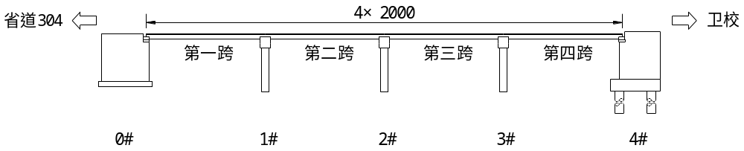
图1-1 光林中桥立面布置示意图（单位：cm）
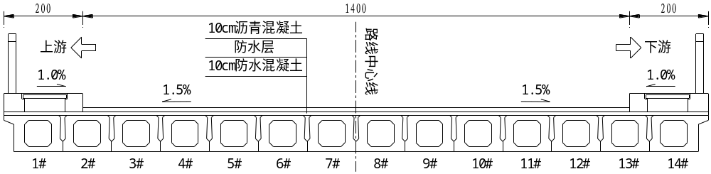
图1-2 光林中桥横断面布置示意图（单位：cm）
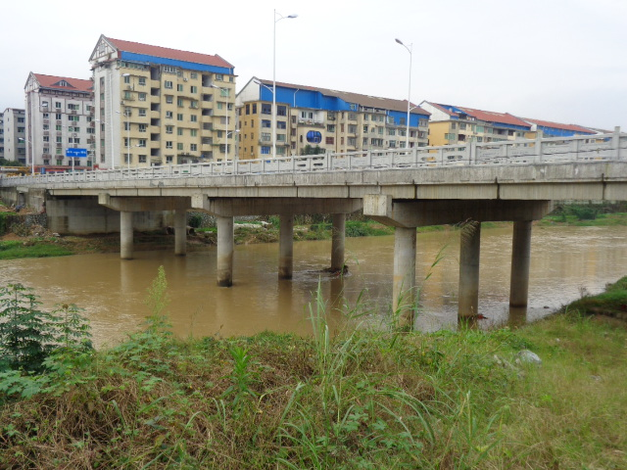
图1-3 光林中桥立面照
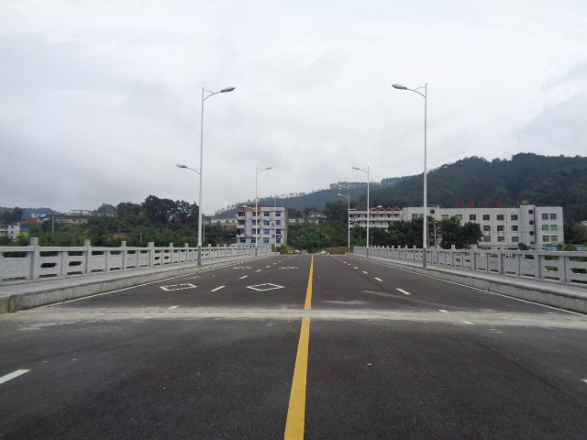
图1-4 光林中桥桥面照

主要检测仪器
现场主要检测仪器详见表1-1。
表1-1 现场主要检测仪器一览表
仪器名称 | 型号规格 | 管理编号
钢卷尺 | (0-5)m | (B)02-026
振弦读数仪 | BGK-408 | (B)05-071
百分表 | (0-30)mm | (B)02-196～(B)02-268
动态信号测试分析系统 | DH5920 | (B)05-106
裂缝宽度监测仪 | KON-FK(90) | (B)05-120

检测内容
(1)桥梁外观检查
(2)桥梁静载试验
(3)桥梁动载试验
(4)桥梁荷载试验结果评定及建议

检测目的
(1)通过对桥梁进行外观检查，了解桥梁的基本信息，检测已有病害和缺陷，全面了解桥梁技术状况。
(2)通过静载试验，测定桥梁结构在试验荷载所用下的控制断面内力（应力）和挠度，并与理论计算值比较，检验结构控制断面内力与挠度值是否满足设计与规范要求。
(3)通过桥梁动载试验，测定桥跨结构的动力特性，以评定结构的实际动力性能。
(4)通过对试验观测数据和试验现象的综合分析，对实际结构做出总体评价，为交工验收提供技术依据。
(5)通过对桥梁进行荷载试验，为本桥今后运营养护及长期健康状况评价提供结构原始参数。

编号说明
以省道304至卫校方向为前进方向，将桥梁跨编号为第一跨～第四跨，将桥梁墩台编号为0#台、1#墩～3#墩、4#台，将主梁按桥梁跨号及由左（上游）至右（下游）的顺序依次编号为N-1#～N-14#，N为跨号。例如2-3#主梁表示第二跨由上游向下游方向第3片梁。详见图1-1、图1-2。
（本页以下空白）

桥梁现状病害检查

桥面系检查结果
桥面系现状病害检查结果详见表2-1。除表中所述病害外，桥面系其余部件均未见明显异常，详见图2-5、图2-6。
表2-1 桥面系检查结果汇总表
构件类型 | 缺损及病害类型 | 缺损及病害描述 | 图示编号
排水系统 | 泄水孔阻塞 | 桥面共5处泄水孔均存在垃圾泥土等杂物阻塞 | 图2-1  图2-2
排水系统 | 梁体水蚀 | 全桥边梁侧面泄水管未向外延伸，排水直接侵蚀梁体 | 图2-3  图2-4

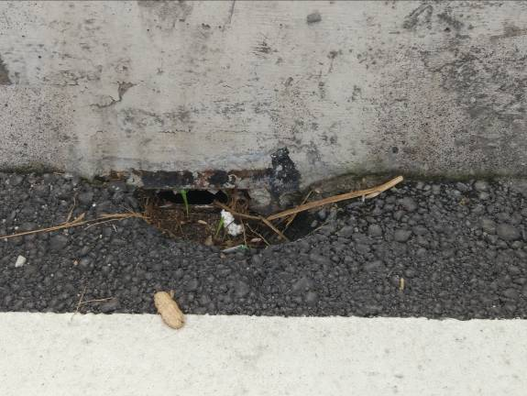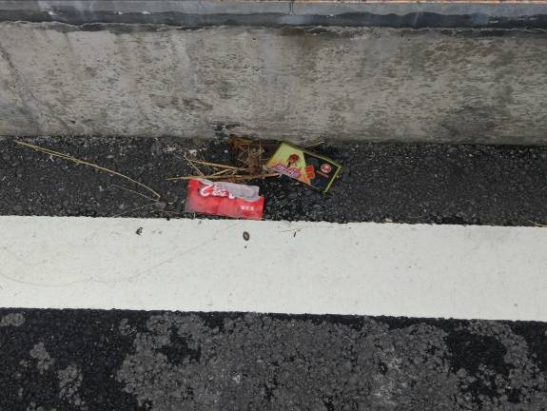
图2-1 泄水孔阻塞-1 图2-2 泄水孔阻塞-2
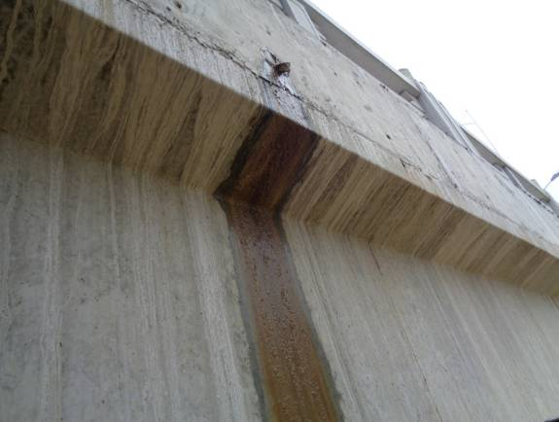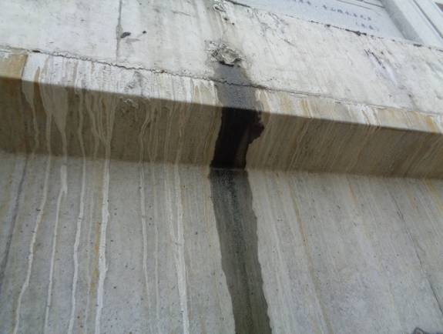
图2-3 边梁水蚀-1 图2-4 边梁水蚀-2
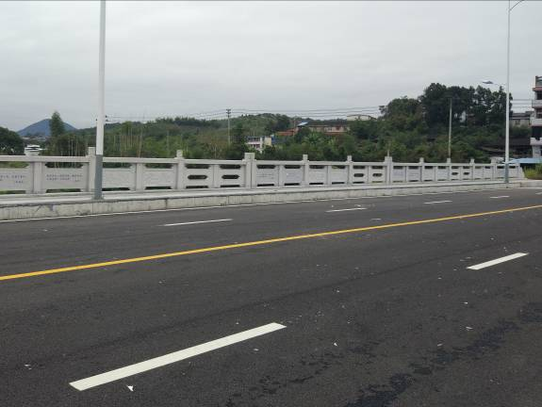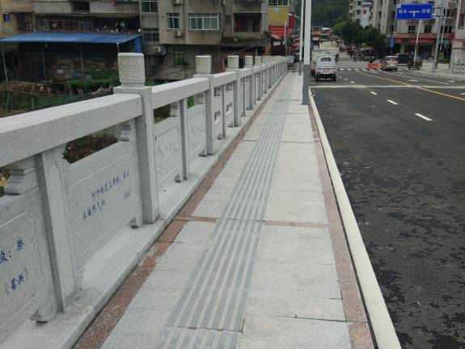
图2-5 桥面铺装 图2-6 桥面栏杆

上部结构检查结果
表2-2 上部结构检查结果汇总表
桥跨  位置 | 缺损及病害类型 | 缺损及病害描述 | 图示编号
第1跨 | 混凝土剥落 | 1#梁梁底距1#墩5.0m附近混凝土剥落，S=0.14×0.1m² | 图2-7
第2跨 | 水蚀 | 1#梁侧面距2#墩2.5m处存在1处水蚀 | 图2-8
第3跨 | 晶体析出 | 6#梁梁底距3#墩0.4m处有白色晶体析出。 | 图2-9
第3跨 | 蜂窝麻面 | 4#梁底距2#墩8.0m处存在1处蜂窝麻面，S=0.8×0.2m² | 图2-10
第3跨 | 露筋锈蚀  波纹管裸露 | 11#梁距3#墩1.5m处存在1处露筋锈蚀，波纹管裸露，面积为S1=0.2×0.04m² | 图2-11
第3跨 | 露筋锈蚀 | 11#梁距3#墩1.5m处存在1处露筋锈蚀，S=0.02×0.06m² | 图2-12
第4跨 | 晶体析出 | 6#梁底距4#台1.5m处有白色晶体析出 | 图2-13

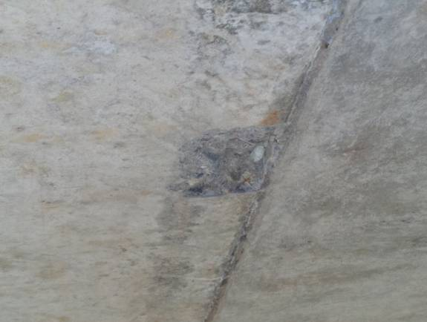 | 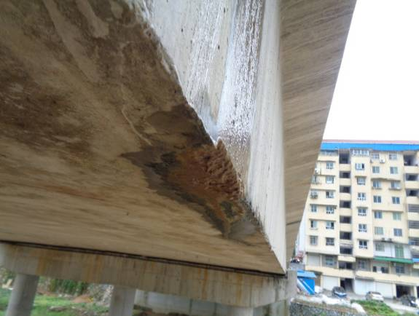
图2-7 1-1#梁底混凝土剥落 | 图2-8 2-1#梁水蚀
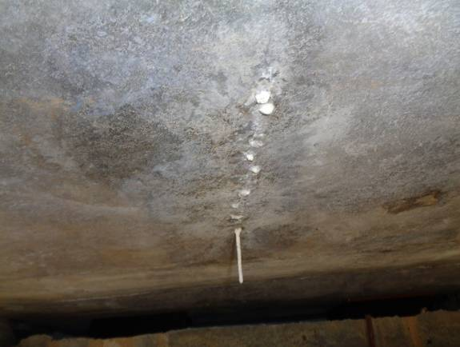 | 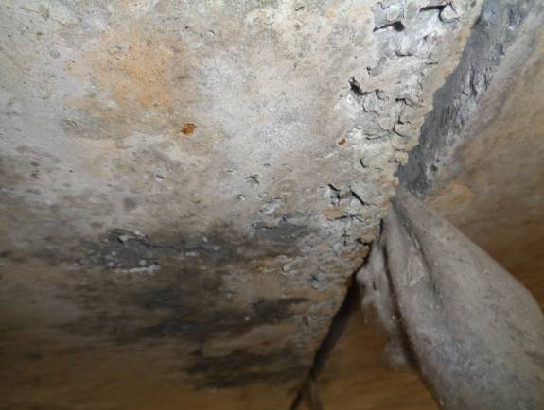
图2-9 3-6#梁底晶体析出 | 图2-10 3-4#梁底蜂窝麻面
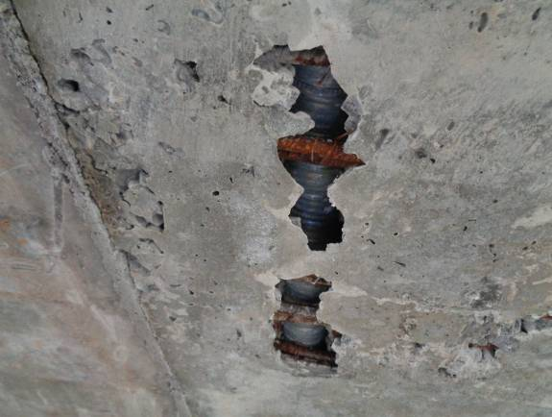 | 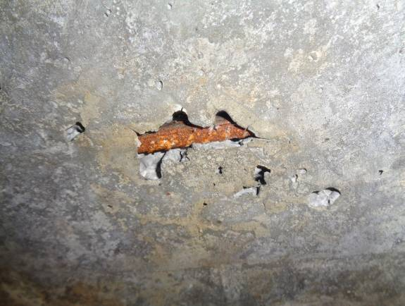
图2-11 3-11#梁底露筋锈蚀，波纹管裸露 | 图2-12 3-11#梁底露筋锈蚀
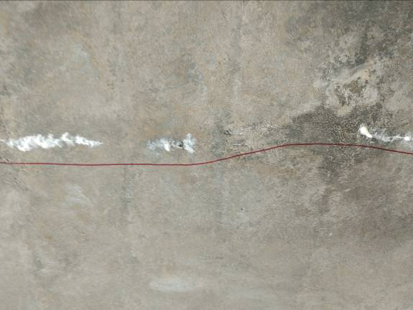
图2-13 4-6#梁底晶体析出

下部结构检查结果
表2-3 下部结构检查结果汇总表
墩台  位置 | 构件类型 | 缺损及病害类型 | 缺损及病害描述 | 图示编号
0#台 | 台帽 | 水蚀、青苔滋生 | 0#台台帽水蚀、青苔滋生 | 图2-14
1#墩 | 盖梁 | 水蚀、青苔滋生 | 1#墩盖梁水蚀、青苔滋生 | 图2-15
1#墩 | 支座 | 剪切变形 | 第1跨14#梁处有1处支座存在轻微剪切变形 | 图2-16
2#墩 | 盖梁 | 水蚀、青苔滋生 | 2#墩盖梁水蚀、青苔滋生 | 图2-17
2#墩 | 挡块 | 开裂 | 2#墩上游侧挡块轻微开裂 | 图2-18
2#墩 | 支座 | 剪切变形 | 第2跨14#梁处有1处支座存在轻微剪切变形 | 图2-19
3#墩 | 盖梁 | 蜂窝麻面 | 3#墩盖梁下缘轻微蜂窝麻面 | 图2-20
3#墩 | 支座 | 剪切变形 | 第2跨1#梁处有1处支座存在剪轻微切变形 | 图2-21
4#台 | 台帽 | 水蚀、青苔滋生 | 4#台台帽水蚀、青苔滋生 | 图2-22

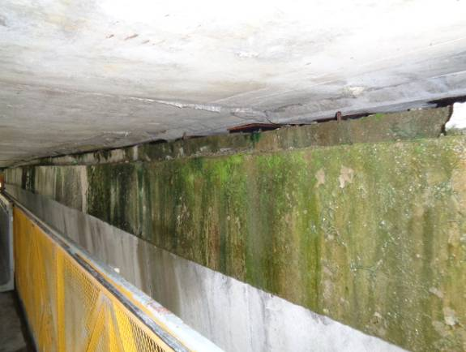 | 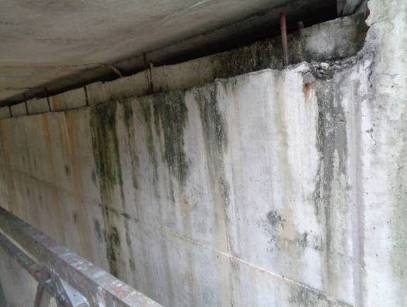
图2-14 0#台台帽水蚀、青苔滋生 | 图2-15 1#墩盖梁水蚀、青苔滋生
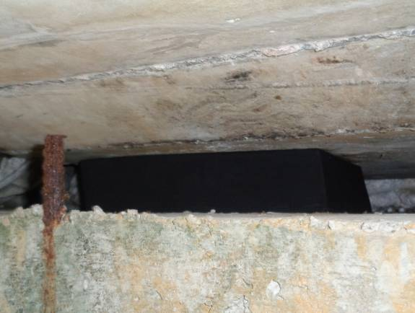 | 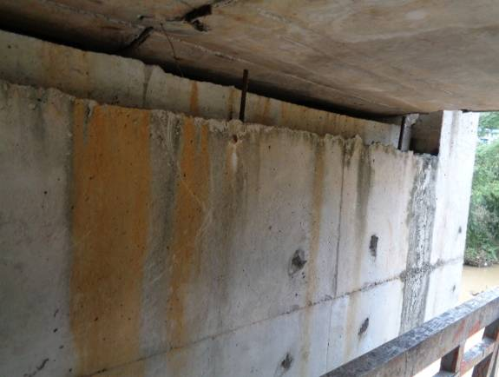
图2-16 1-14#梁1#墩处支座剪切变形 | 图2-17 2#墩盖梁水蚀、青苔滋生
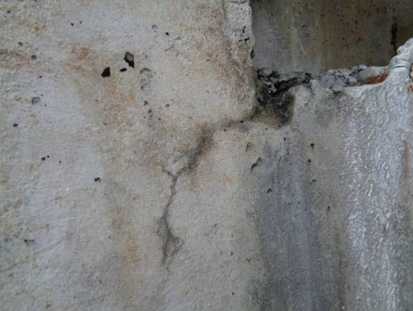 | 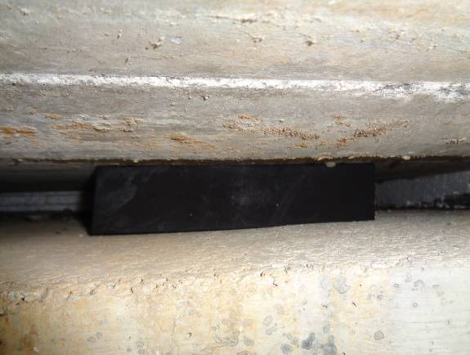
图2-18 2#墩上游侧挡块轻微开裂 | 图2-19 2-14#梁2#墩处支座剪切变形
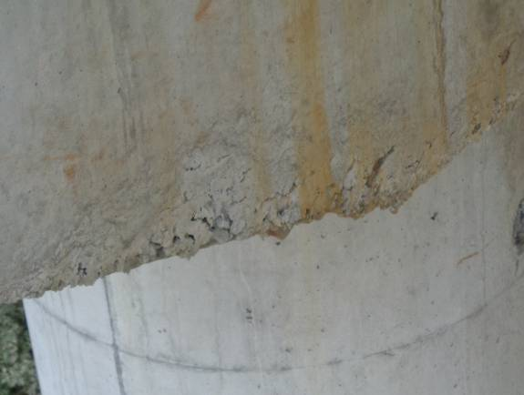 | 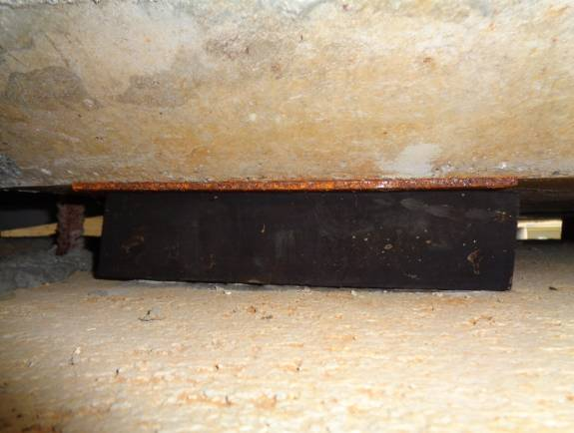
图2-20 3#墩盖梁下缘蜂窝麻面 | 图2-21 2-1#梁3#墩处支座剪切变形
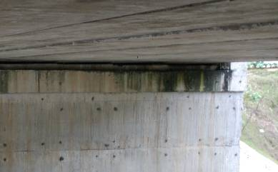
图2-22 4#台台帽水蚀、青苔滋生
（本页以下空白）

桥梁静载试验

静载试验概况
桥梁静力荷载试验，主要是通过测试桥梁结构在静力试验荷载作用下的变形和应力（应变），用以确定桥梁结构的实际工作状态与设计期望值是否相符。它是检验桥梁结构受力特征的最直接和最有效的手段和方法。本次试验以第4跨简支跨为试验跨。

3.1.1 试验荷载
根据桥梁结构现状，本次静载试验采用汽车加载方式，在荷载效率η范围内对桥梁加载吨位进行计算，最后确定采用3部重车进行静载试验，现场实际所用加载车辆技术指标及轴重详见表3-1、表3-2。
表3-1 加载车辆技术指标
车编号 | 车牌号 | 轴距(m) |  | 轮距(m)
车编号 | 车牌号 | 1-2轴 | 2-3轴 | 1轴 | 2、3轴
1# | 闽G17005 | 3.65 | 1.35 | 2.00 | 1.90
2# | 闽G17055 | 3.65 | 1.35 | 2.00 | 1.90
3# | 闽G16915 | 3.65 | 1.35 | 2.00 | 1.90
表3-2 加载车辆轴重明细表
车编号 | 车牌号 | 轴重(kN) |  | 总重(kN)
车编号 | 车牌号 | 1轴 | 2、3轴 | 总重(kN)
1# | 闽G17005 | 87.5 | 350.0 | 437.5
2# | 闽G17055 | 83.8 | 335.1 | 418.9
3# | 闽G16915 | 89.4 | 357.8 | 447.2

3.1.2 加载工况及荷载效率
本次试验的主要目的是检验桥梁的结构性能是否满足规范要求，对测试截面，按照内力等效的原则，按内力影响线布置试验荷载，试验荷载效率不小于0.95且不大于1.05。
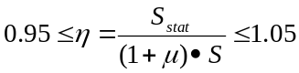
式中：η－静力试验荷载效率；
S_{stat}－试验荷载作用下，某一检测项目的计算值；
S－设计标准荷载作用下相应检测项目的计算值（不计冲击系数）；
μ－设计计算取用的冲击系数。
本次荷载试验分2个工况进行，荷载效率为1.03～1.05，静载试验荷载效率满足规范要求，各工况加载内容及试验荷载效率具体情况详见表3-3所示，具体加载工况及车辆布置详见图3-1～图3-2所示。
表3-3 各工况加载内容及试验荷载效率一览表
工况  编号 | 试验工况内容 | 量测内容 | 设计理论值（kN*m） | 试验理论值（kN*m） | 荷载效率
工况一 | 下游侧跨中最大正弯矩 | 挠度、应变 | 331.3 | 341.4 | 1.03
工况二 | 上游侧跨中最大正弯矩 | 挠度、应变 | 356.4 | 373.7 | 1.05
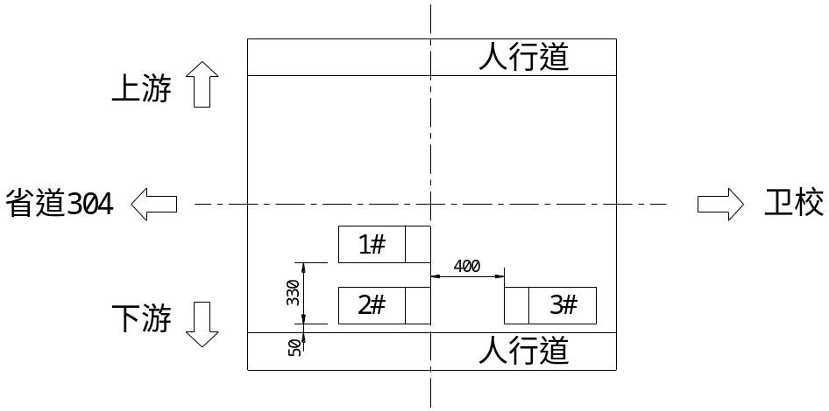
图3-1 工况一车辆布置图（单位：cm）
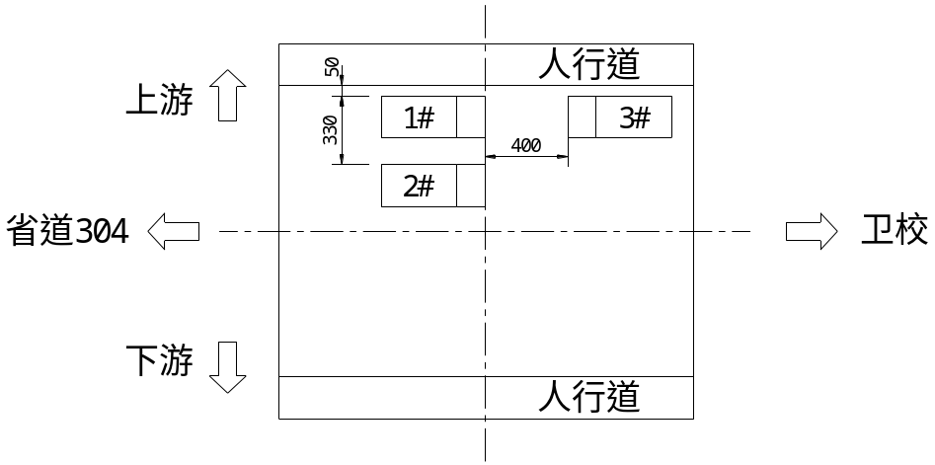
图3-2 工况二车辆布置图（单位：cm）

3.1.3 测点布置
(1)挠度测点布置
主梁挠度测试采用百分表观测，挠度测试截面为第4跨跨中截面，截面测点布置及编号如图3-3所示。
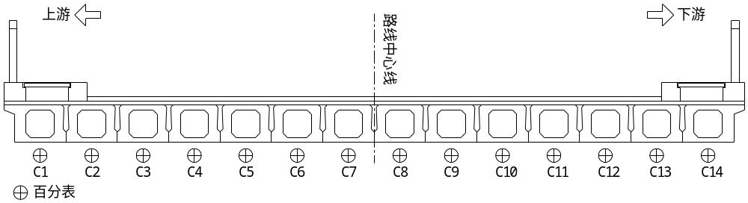
图3-3 截面挠度测点布置图
(2)应变测点布置
应变测试采用振弦式应变计以及振弦读数仪，应变测试截面为跨中截面，截面测点布置及编号如图3-4所示。
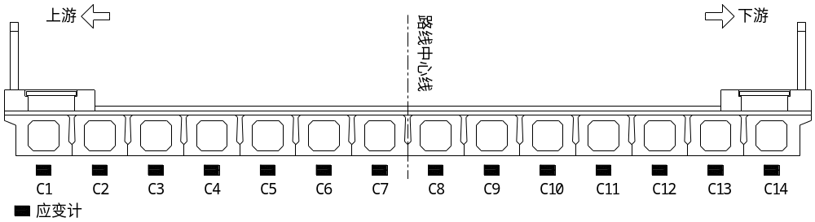
图3-4 截面应变测点布置图

3.1.4 加载过程
按工况分级加载原则，加载时先进行工况一一级加载，待加载稳定后，测读控制截面主要测点应变和挠度，并观察重点部位工作现状；满足试验控制标准后，继续下级加载，直至满载，稳定后检测应变及挠度的发展情况，读数完毕后，加载车退出桥跨，待桥梁恢复变形稳定后，进行读数，检测应变及挠度的恢复情况。按照同前所述步骤进行其余工况加载，并量测各测试项目。现场试验实况详见附件所示。

工况一测试结果
(1)挠度测试结果
工况一测试截面测点挠度检测结果详见表3-4、图3-5。检测结果表明，所测主梁的挠度校验系数在0.39～0.47之间，满足《公路桥梁承载能力检测评定规程》中规定的校验系数小于1.0的要求。所测主梁的最大相对残余变形为4.81%，满足《公路桥梁承载能力检测评定规程》中规定的残余变形限值要求(限值20%)，恢复状况良好。
表3-4 工况一挠度检测结果汇总表
测点号 | 实测值(mm) |  |  | 满载理论值(mm) | 校验  系数 | 相对残余变形（%）
测点号 | 总变形 | 弹性变形 | 残余变形 | 满载理论值(mm) | 校验  系数 | 相对残余变形（%）
C5 | 0.97 | 0.97 | 0.00 | 2.34 | 0.41 | 0.00%
C6 | 1.28 | 1.28 | 0.00 | 3.08 | 0.42 | 0.00%
C7 | 1.64 | 1.64 | 0.00 | 4.01 | 0.41 | 0.00%
C8 | 2.03 | 2.03 | 0.00 | 5.16 | 0.39 | 0.00%
C9 | 2.50 | 2.50 | 0.00 | 5.9 | 0.42 | 0.00%
C10 | 2.80 | 2.80 | 0.00 | 6.74 | 0.42 | 0.00%
C11 | 3.29 | 3.28 | 0.01 | 7.05 | 0.47 | 0.30%
C12 | 3.10 | 3.10 | 0.00 | 7.27 | 0.43 | 0.00%
C13 | 2.91 | 2.77 | 0.14 | 6.79 | 0.41 | 4.81%
C14 | 2.87 | 2.80 | 0.07 | 6.70 | 0.42 | 2.44%
备注 | 表中挠度向下为正值。

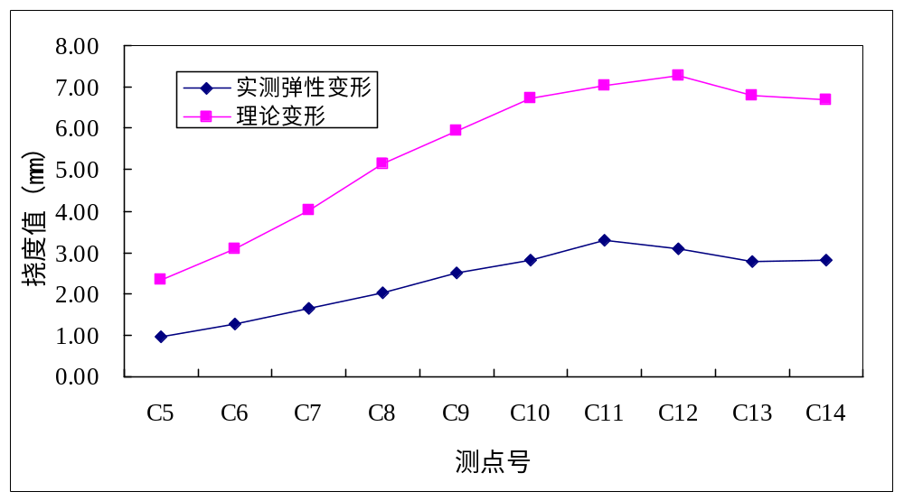
图3-5 工况一挠度实测值与理论计算值的关系曲线
(2)应变测试结果
工况一测试截面测点应变检测结果详见表3-5、图3-6。检测结果表明，所测主梁的应变校验系数在0.07～0.52之间，满足《公路桥梁承载能力检测评定规程》规定的校验系数小于1.0的要求。所测构件的最大相对残余应变为5.88%，满足《公路桥梁承载能力检测评定规程》中规定的残余应变限值要求(限值20%)，恢复状况良好。
表3-5 工况一应变检测结果汇总表
测点号 | 实测值(με) |  |  | 满载理论值  (με) | 校验  系数 | 相对残余应变（%）
测点号 | 总应变 | 弹性应变 | 残余应变 | 满载理论值  (με) | 校验  系数 | 相对残余应变（%）
C5 | 15 | 15 | 0 | 29 | 0.52 | 0.00%
C6 | 17 | 16 | 1 | 41 | 0.39 | 5.88%
C7 | 4 | 4 | 0 | 55 | 0.07 | 0.00%
C8 | 24 | 24 | 0 | 84 | 0.29 | 0.00%
C9 | 29 | 29 | 0 | 93 | 0.31 | 0.00%
C10 | 10 | 10 | 0 | 104 | 0.10 | 0.00%
C11 | 40 | 40 | 0 | 101 | 0.40 | 0.00%
C12 | 43 | 42 | 1 | 104 | 0.40 | 2.33%
C13 | 34 | 34 | 0 | 90 | 0.38 | 0.00%
C14 | 41 | 41 | 0 | 84 | 0.49 | 0.00%

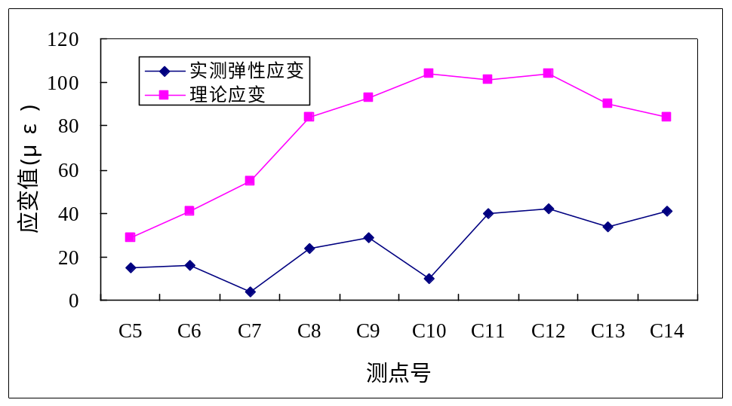
图3-6 工况一应变实测值与理论计算值的关系曲线
(3)结构工作状况观测
试验过程中，桥梁各部件工作状况未见明显异常。

工况二测试结果
(1)挠度测试结果
工况二测试截面测点挠度检测结果详见表3-6、图3-7。检测结果表明，所测主梁的挠度校验系数在0.37～0.44之间，满足《公路桥梁承载能力检测评定规程》中规定的校验系数小于1.0的要求。所测主梁的最大相对残余变形为0.64%，满足《公路桥梁承载能力检测评定规程》中规定的残余变形限值要求(限值20%)，恢复状况良好。
表3-6 工况二挠度检测结果汇总表
测点号 | 实测值(mm) |  |  | 满载理论值(mm) | 校验  系数 | 相对残余变形（%）
测点号 | 总变形 | 弹性变形 | 残余变形 | 满载理论值(mm) | 校验  系数 | 相对残余变形（%）
C1 | 2.73 | 2.73 | 0.00 | 6.63 | 0.41 | 0.00%
C2 | 2.90 | 2.90 | 0.00 | 6.73 | 0.43 | 0.00%
C3 | 3.11 | 3.11 | 0.00 | 7.20 | 0.43 | 0.00%
C4 | 3.12 | 3.10 | 0.02 | 7.00 | 0.44 | 0.64%
C5 | 2.92 | 2.92 | 0.00 | 6.73 | 0.43 | 0.00%
C6 | 2.39 | 2.39 | 0.00 | 5.98 | 0.40 | 0.00%
C7 | 2.19 | 2.19 | 0.00 | 5.20 | 0.42 | 0.00%
C8 | 1.69 | 1.69 | 0.00 | 4.04 | 0.42 | 0.00%
C9 | 1.33 | 1.33 | 0.00 | 3.11 | 0.43 | 0.00%
C10 | 0.87 | 0.87 | 0.00 | 2.37 | 0.37 | 0.00%

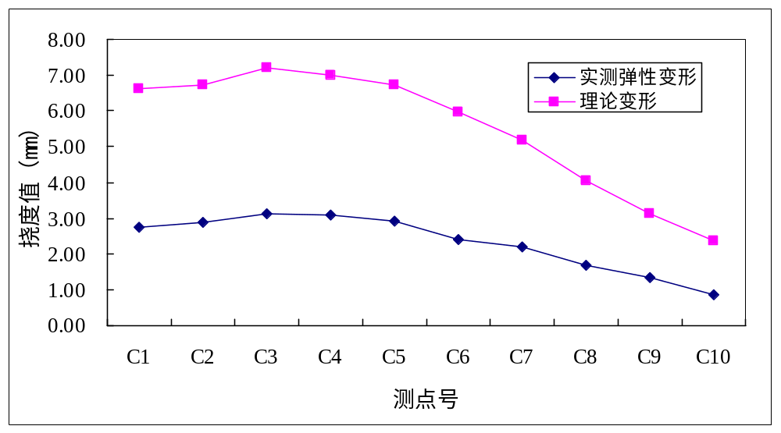
图3-7 工况二挠度实测值与理论计算值的关系曲线
(2)应变测试结果
工况二测试截面测点应变检测结果详见表3-7、图3-8。检测结果表明，所测主梁的应变校验系数在0.11～0.50之间，满足《公路桥梁承载能力检测评定规程》规定的校验系数小于1.0的要求。所测构件的最大相对残余应变为6.67%，满足《公路桥梁承载能力检测评定规程》中规定的残余应变限值要求(限值20%)，恢复状况良好。
表3-7 工况二应变检测结果汇总表
测点号 | 实测值(με) |  |  | 满载理论值  (με) | 校验  系数 | 相对残余应变（%）
测点号 | 总应变 | 弹性应变 | 残余应变 | 满载理论值  (με) | 校验  系数 | 相对残余应变（%）
C1 | 45 | 42 | 3 | 84 | 0.50 | 6.67%
C2 | 36 | 35 | 1 | 87 | 0.40 | 2.78%
C3 | 47 | 45 | 2 | 104 | 0.43 | 4.26%
C4 | 26 | 26 | 0 | 99 | 0.26 | 0.00%
C5 | 40 | 40 | 0 | 104 | 0.38 | 0.00%
C6 | 36 | 35 | 1 | 93 | 0.38 | 2.78%
C7 | 10 | 10 | 0 | 87 | 0.11 | 0.00%
C8 | 19 | 19 | 0 | 58 | 0.33 | 0.00%
C9 | 18 | 18 | 0 | 41 | 0.44 | 0.00%
C10 | 2 | 2 | 0 | 32 | 0.06 | 0.00%
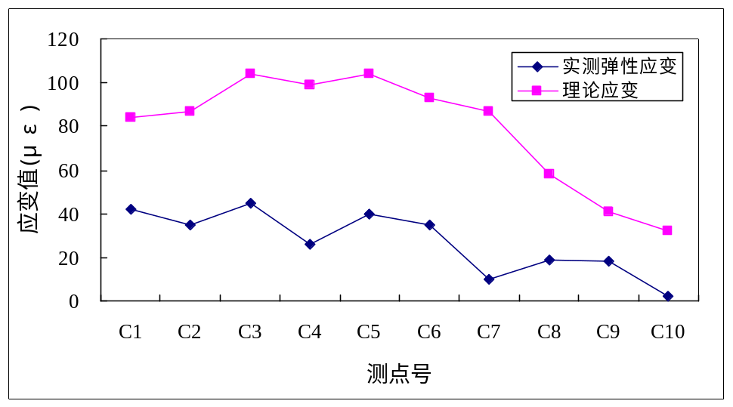
图3-8 工况二应变实测值与理论计算值的关系曲线
(3)结构工作状况观测
试验过程中，桥梁各部件工作状况未见明显异常。
（本页以下空白）

桥梁动载试验
采用环境随机振动法测定桥跨结构由于桥址处风荷载、地脉动等随机荷载激振而引起的桥梁结构微幅振动响应，以分析桥跨结构的自振特性。

自振特性试验

4.1.1 测点布置
在试验跨4等分点位置各放置1个竖向加速传感器，测点布置详见图4-1。本次试验采样频率为100Hz，采样时间为10分钟。

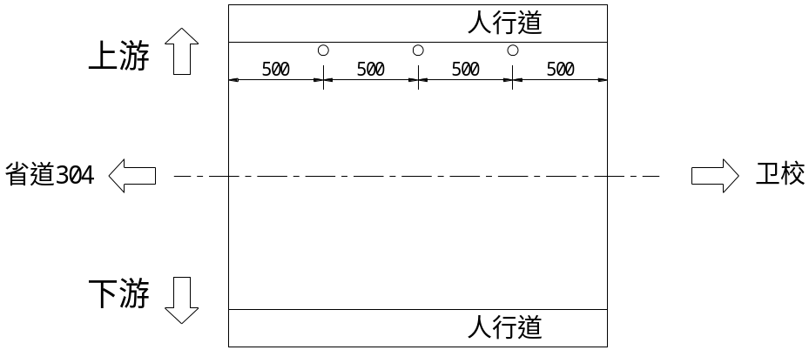
图4-1 传感器测点平面布置图（单位：cm）

4.1.2 试验结果与分析
自振频率结果详见表4-1。实测竖向第一阶振型图详见图4-2，理论第一阶振型图详见图4-3。检测结果表明：桥梁的竖向一阶自振频率为6.28Hz，大于有限元分析得到的竖向一阶自振频率(4.28Hz)，表明桥梁实际成桥整体刚度满足设计要求。
表4-1 桥梁竖向自振频率实测值与理论值比较
阶次 | 自振频率（Hz）
阶次 | 实测值 | 计算值
第一阶 | 6.28 | 4.28
备注：计算值是采用委托方提供的该桥梁施工图纸进行有限元建模计算得到的理论频率值。

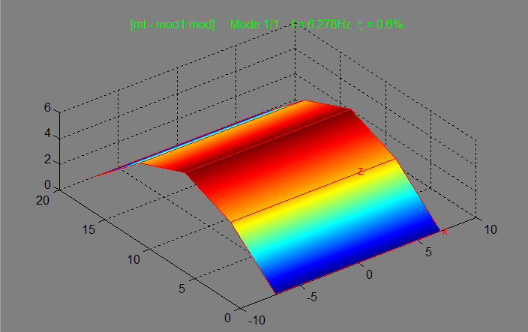
图4-2 实测竖向第一阶振型
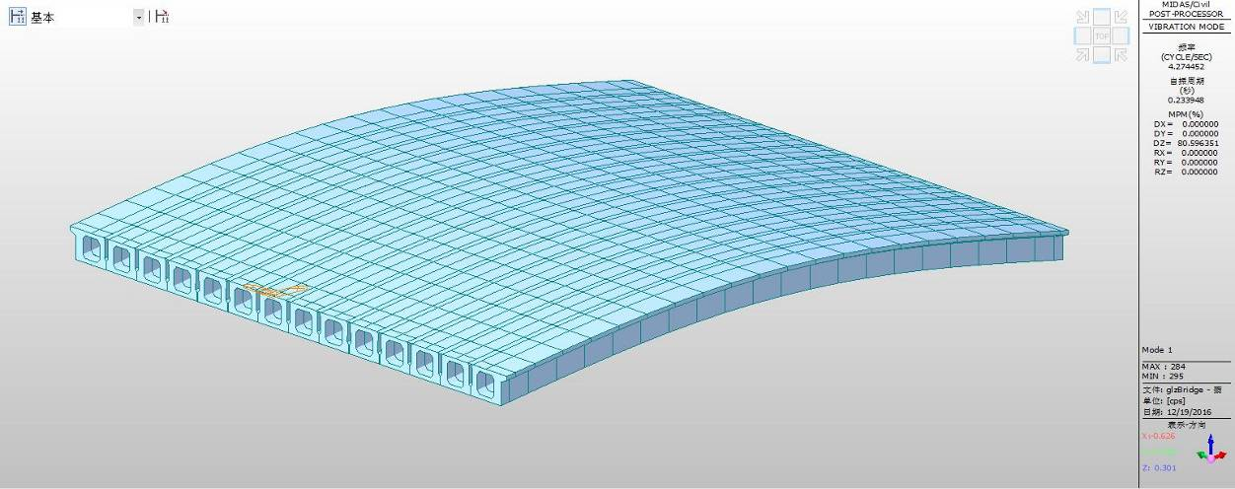
图4-3 理论竖向第一阶振型

跑车试验

4.2.1 测点布置
在光林中桥第四跨3#梁和5#梁跨中截面梁底布置动应变计测点布置详见图4-4。
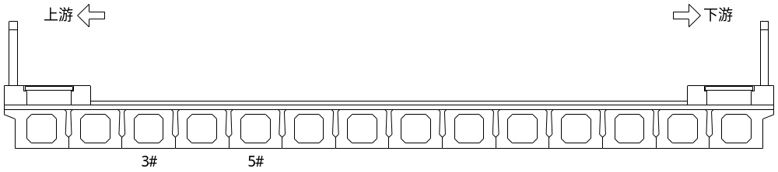
图4-4 梁底动应变计布置图

4.2.2 跑车试验结果与分析
3#测点各工况试验实测冲击系数结果详见表4-2。检测结果表明，车辆对桥梁的冲击系数μ=0.014~0.015，小于设计理论冲击系数取值0.308，满足设计要求。

表4-2 3#测点试验冲击系数测定值与理论值对比表
车速(km/h) | 冲击系数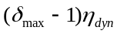 | 计算理论冲击系数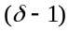 | 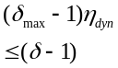
10 | 0.014 | 0.308 | 满足
20 | 0.015 | 0.308 | 满足
备注 | 1.冲击系数已考虑动力试验荷载效率修正。  2.设计理论冲击系数采用理论基频按《公路桥涵设计通用规范》(JTG D60-2015)第4.3.2条规定计算得到。
5#测点各工况试验实测冲击系数结果详见表4-3。检测结果表明，车辆对桥梁的冲击系数μ=0.011~0.016，小于设计理论冲击系数取值0.308，满足设计要求。
表4-3 5#测点试验冲击系数测定值与理论值对比表
车速(km/h) | 冲击系数 | 计算理论冲击系数
10 | 0.011 | 0.308 | 满足
20 | 0.016 | 0.308 | 满足
备注 | 1.冲击系数已考虑动力试验荷载效率修正。  2.设计理论冲击系数采用理论基频按《公路桥涵设计通用规范》(JTG D60-2015)第4.3.2条规定计算得到。
（本页以下空白）

桥梁荷载试验结果评定及建议

桥梁外观检查结果
1.桥面系
排水系统：桥面部分5处泄水孔堵塞；全桥边梁侧面泄水管下端均未向外露出，排水直接侵蚀梁体。
全桥桥面系其余部件工作状态良好。
2.上部结构
1-1#梁底存在1处混凝土剥落；3-6#梁底和4-6#梁底各有1处白色晶体析出；3-4#梁底存在1处蜂窝麻面；3-11#梁梁底存在2处露筋锈蚀，其中1处波纹管裸露。；
3.下部结构
桥台：0#台和4#台台帽存在水蚀、青苔滋生现象。
桥墩：1#、2#、3#墩盖梁处均存在不同程度水蚀、青苔滋生的现象；2#墩靠上游侧的挡块存在轻微开裂现象，裂缝长度10cm；3#墩盖梁下缘处存在1处蜂窝麻面。
支座：1-14#梁1#墩处、2-14#梁2#墩处、2-1#梁3#墩处各有1处支座存在轻微剪切变形。

静载试验结果
1.静载试验荷载效率
本次静载试验荷载效率为1.03～1.05，满足《公路桥梁承载能力检测评定规程》(JTG/T J21-2011)中所规定的0.95≤η≤1.05的要求。
2.挠度测试结果
试验荷载满载时实测控制截面的挠度与相应截面在试验荷载作用下的理论计算值进行比较，其比值即为结构挠度校验系数_{挠度}。
挠度校验系数：
_{挠度}=实测挠度/理论挠度
(1)在工况一荷载作用下，主梁最大实测弹性挠度值为3.28mm，实测控制截面的挠度值均小于理论值，校验系数在0.39～0.47之间；相对残余变形在0.00～4.81%之间。
(2)在工况二荷载作用下，主梁最大实测弹性挠度值为3.11mm，实测控制截面的挠度值均小于理论值，校验系数在0.37～0.44之间；相对残余变形在0.00～0.64%之间。
3.应变测试结果
试验荷载满载时实测控制截面的应变与相应截面在试验荷载作用下的理论计算值进行比较，其比值即为结构应变校验系数_{应变}。
应变校验系数：
_{应变}=实测应变/理论应变
(1)在工况一荷载作用下，所测主梁梁底最大纵向弹性拉应变为42με，实测控制截面的混凝土应变值均小于理论值，校验系数在0.07～0.52之间；相对残余应变在0.00～5.88%之间。
(2)在工况二荷载作用下，所测主梁梁底最大纵向弹性拉应变为45με，实测控制截面的混凝土应变值均小于理论值，校验系数在0.06～0.50之间；相对残余应变为0.00～6.67%之间。
4.结构工作状况观测
试验过程中，桥梁各部件均未见明显异常。
5.静载试验结果分析
根据测试结果，在试验荷载作用下，各控制截面应变与变形校验系数均满足《公路桥梁承载能力检测评定规程》中规定的校验系数小于1.0的要求，表明结构具有一定安全储备；相对残余应变与变形均满足《公路桥梁承载能力检测评定规程》中规定的相对残余变位或相对残余应变限值要求(限值20%)，恢复情况良好。

动载试验结果
1.自振特性试验结果
检测结果表明：桥梁的竖向一阶自振频率为6.28Hz，大于有限元分析得到的竖向一阶自振频率(4.28Hz)，表明桥梁实际成桥整体刚度满足设计要求。
2.动力响应试验结果
检测结果表明：在跑车工况下，车辆对桥梁的冲击系数μ=0.011~0.016，小于设计理论冲击系数取值0.308，满足设计要求。

荷载试验结果评定
静动载试验结果表明，光林中桥结构性能满足设计荷载（城-A级）作用下的使用要求。

建议
1.建议对光林中桥目前存在的问题采取处理措施，主要包括以下方面：
(1)定期清除桥面泄水孔中的泥砂垃圾等杂物，保持排水通畅。
(2)对第3跨梁底孔洞露筋、波纹管裸露部位进行及时修复。
(3)对结构发生的混凝土剥落现象，应及时凿去表面松动的混凝土后进行修补。
(4)及时修复2#墩上游侧轻微开裂的挡块。
2.建议管养单位按照《城市桥梁养护技术规范》（CJJ 99-2003）的要求，对桥梁进行日常的维护和检查工作，确保桥梁的完好和安全使用。
（以下无正文）

附件
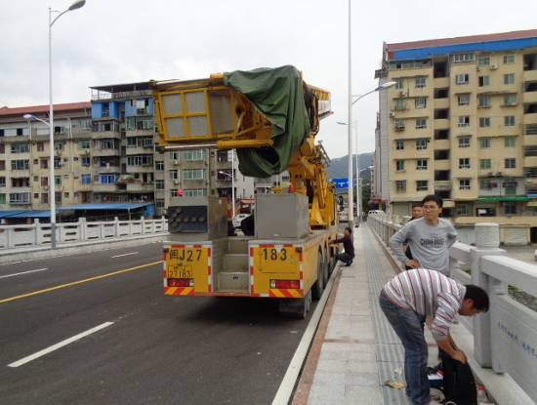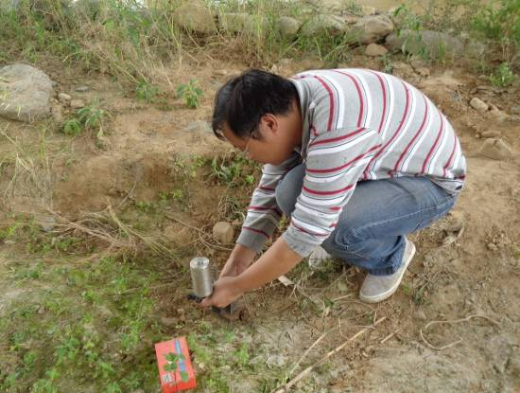
现场外观检查 百分表安装
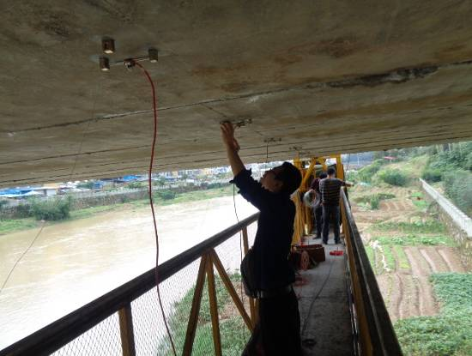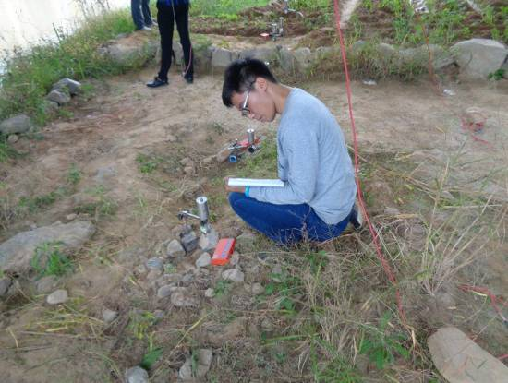
应变计安装 现场挠度测读
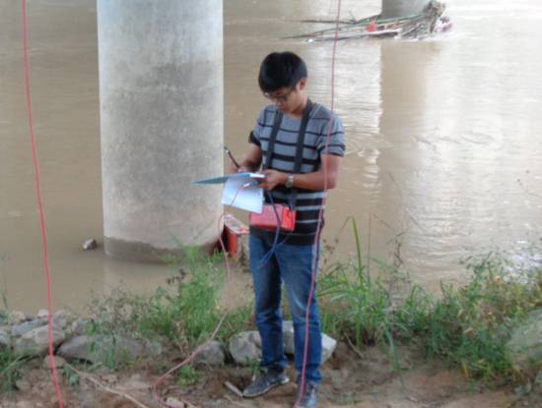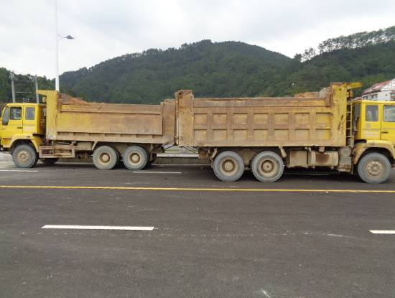
现场应变测读 静载试验车辆加载

